Communiqué de presse

MyJobsite – La solution numérique Liebherr pour le secteur des fondations spéciales

⸺

Collecter, consolider, analyser et convertir les données pour des opérations de fondations spéciales plus efficaces

Toutes les données du chantier sans cesse disponibles pour toutes les personnes concernées

Outil pour la réalisation simple et rapide des processus administratifs

Le secteur des fondations spéciales implique de hautes exigences de conformité en termes de journalisation. Avec MyJobsite, Liebherr a mis au point une plateforme numérique qui facilite considérablement la gestion complexe des données. Les données de chantier collectées chaque jour de différentes sources peuvent être assemblées, enregistrées, traitées individuellement et réparties automatiquement sur cette plateforme.

Paris (France), le 24 avril 2024 – Les engins de construction Liebherr passent à l'ère numérique. MyJobsite permet une vue d'ensemble numérique du chantier et simplifie la documentation des données de différentes sources ainsi que le traitement, l'analyse et la conversion de ces données en informations précieuses (p. ex. paramètres de performances, évolution du chantier, rendement des machines). Sur la base de ces informations, un contrôle qualité de certaines opérations peut avoir lieu sur le chantier. Les bases sont ainsi posées pour optimiser les process de travail et réaliser des économies de temps et de coûts.

Voir l'évolution du chantier sur simple pression d'un bouton

Une liste de tous les processus de travail peut être créée dans MyJobsite à partir des données de planification. De cette manière, les étapes de travail peuvent être traitées systématiquement. Les données des machines et des process peuvent être consultées en temps réel et sont actualisées en continu. L'utilisateur a ainsi une parfaite vue d'ensemble des processus programmés, en cours et terminés, et ainsi de l'avancement actuel du chantier. Toutes les données collectées sont verrouillées selon les normes de sécurité les plus strictes conformément à ISO 27001 ; elles font l'objet d'un enregistrement sécurisé et peuvent être supprimées à tout moment sur demande du client.

Interface intuitive, claire et conviviale

L'aspect du logiciel est agréable et l'utilisation est très simple et intuitive. Le tableau de bord permet de garder une vue d'ensemble des chantiers. Toutes les données relatives aux chantiers et aux machines sont clairement présentées. MyJobsite fournit ainsi des informations sur l'évolution du chantier, les données de consommation, les événements actuels et bien plus encore.

Documentation et répartition automatique des résultats

Le secteur des fondations spéciales n'est pas le seul pour lequel les performances réalisées doivent être justifiées auprès du donneur d'ordre. Mais dans ce secteur, la plupart des résultats de travail ne peuvent pas être vus ni évalués, car ils se font sous terre et donc hors du champ de vision. Avec MyJobsite, la qualité de tous les travaux peut être prouvée et documentée selon DIN 1536. Sur la base de protocoles standardisés, tous les documents nécessaires sont créés rapidement en quelques clics. Par ailleurs, les personnes définies sont informées activement par e-mail ou par SMS sur l'évolution du chantier.

Pour résumé, MyJobsite est un outil précieux pour le contrôle qualité et la documentation dans le secteur des fondations spéciales, qui contribue grandement à la transparence et à l'efficacité de tous les processus du chantier.

**À propos du groupe Liebherr – 75 years of moving forward**

Le groupe Liebherr est une entreprise technologique familiale proposant une gamme de produits très diversifiée. L’entreprise figure parmi les plus grands fabricants mondiaux d’engins de construction. Elle offre également dans de nombreux autres domaines des produits et services haut de gamme axés sur les besoins des utilisateurs. Le Groupe compte aujourd’hui plus de 150 sociétés sur tous les continents. En 2023, il a employé plus de 50 000 collaboratrices et collaborateurs et a enregistré un chiffre d’affaires consolidé de plus de 14 milliards d’euros. Liebherr a été fondé en 1949 à Kirchdorf an der Iller, dans le sud de l’Allemagne, par Hans Liebherr. Depuis, les collaboratrices et collaborateurs ont pour objectif de convaincre leurs clients par des solutions exigeantes tout en contribuant au progrès technologique. C’est sous la devise « 75 years of moving forward » que le Groupe fête en 2024 ses 75 ans d’existence.

Photos

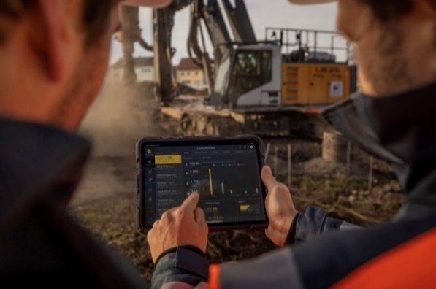

liebherr-myjobsite-01.jpg  
Vue d'ensemble des données du chantier sur simple pression d'un bouton.

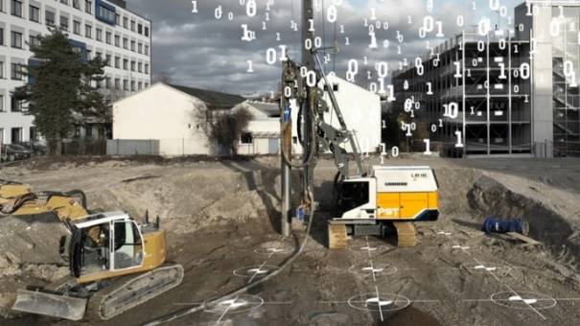

liebherr-myjobsite-02.jpg  
Différentes sources de données sont rassemblées dans un portail.

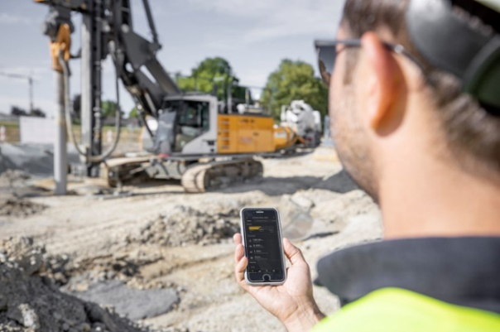

liebherr-myjobsite-03.jpg  
Garder une vue d'ensemble des chantiers et des machines.

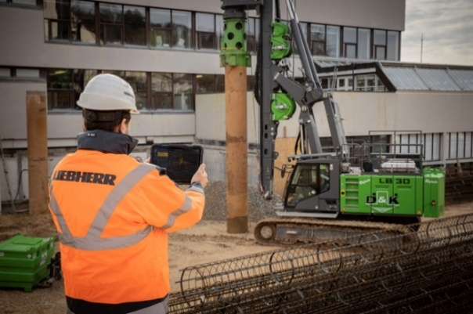

liebherr-myjobsite-04.jpg  
Un soutien précieux pour le travail quotidien des opérateurs de chantier.

Contact

Johannes Rauch  
Marketing stratégique et communication

E-Mail : [johannes.rauch@liebherr.com](mailto:johannes.rauch@liebherr.com)

Wolfgang Pfister  
Responsable marketing stratégique et communication

Tél. : +43 50809 41444  
E-Mail : [wolfgang.pfister@liebherr.com](mailto:wolfgang.pfister@liebherr.com)

Publié par

Liebherr-Werk Nenzing GmbH  
Nenzing / Autriche  
[www.liebherr.com](http://www.liebherr.com)